Deutsch: Satzglieder

Subjekte finden

Lies die Sätze durch.
Frage: WER…? oder WAS…?
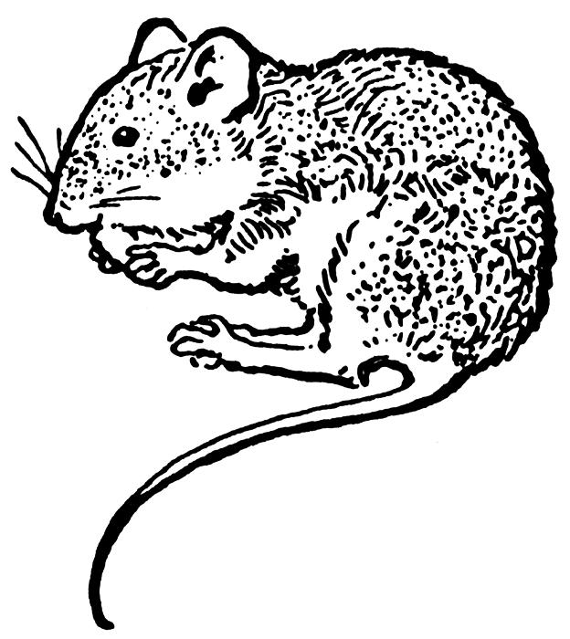
Schreibe die Frage unterhalb des Satzes auf.
Unterstreiche die Subjekte doppelt mit Bleistift und Lineal.

- Ich mag Tiere.
______________________________________________________________________________

- Vorletzte Weihnachten stand eine syrische Wüstenspringmaus auf meinem Wunschzettel.
____________________________________________________________________________________________________________________________________________________________

- Mein Vater hätte mir auch gerne eine geschenkt.
______________________________________________________________________________

- Aber meine Mutter war dagegen.
______________________________________________________________________________

- „Ein Kater und eine Maus zusammen in der Wohnung?“
______________________________________________________________________________

- „Das geht nicht gut.“
______________________________________________________________________________

- Diese Maus ist bald gefressen.
______________________________________________________________________________

- Ich wusste, dass es keinen Zweck hatte.
______________________________________________________________________________

- Der Haushalt ist uns über den Kopf gewachsen.
______________________________________________________________________________

- Herbert hat sich verknallt und ist abgehauen.
______________________________________________________________________________

- Da wäre uns keine Zeit für eine Rennmaus geblieben.
______________________________________________________________________________

- Wir waren froh, wenigstens saubere Wäsche zu haben.
______________________________________________________________________________

- Aber dann kam der Tag, den ich bestimmt nie vergessen werde.
______________________________________________________________________________

Wie könnte die Geschichte weitergehen?
Schreibe hier einen Schluss auf.

_______________________________________________________________________________________________________________________________________________________________________________________________________________________________________________________________
_______________________________________________________________________________________________________________________________________________________________________________________________________________________________________________________________
_______________________________________________________________________________________________________________________________________________________________________________________________________________________________________________________________
_______________________________________________________________________________________________________________________________________________________________________________________________________________________________________________________________
_______________________________________________________________________________________________________________________________________________________________________________________________________________________________________________________________

Deutsch: Satzglieder LÖSUNG

Subjekte finden
Lies die Sätze durch.
Frage: WER…? oder WAS…?
Schreibe die Frage unterhalb des Satzes auf.
Unterstreiche die Subjekte doppelt mit Bleistift und Lineal.

- Ich mag Tiere.
Wer mag Tiere?

- Vorletzte Weihnachten stand eine syrische Wüstenspringmaus auf meinem Wunschzettel.
Wer stand vorletzte Weihnachten auf meinem Wunschzettel?

- Mein Vater hätte mir auch gerne eine geschenkt.
Wer hätte mir auch gerne eine geschenkt?

- Aber meine Mutter war dagegen.
Wer war aber dagegen?

- „Ein Kater und eine Maus zusammen in der Wohnung?“
Wer zusammen in der Wohnung? (Achtung: kein Verb!)

- „Das geht nicht gut.“
Was geht nicht gut?

- Diese Maus ist bald gefressen.
Wer ist bald gefressen?

- Ich wusste, dass es keinen Zweck hatte.
Wer wusste?
Wer hatte keinen Zweck?

- Der Haushalt ist uns über den Kopf gewachsen.
Wer ist uns über den Kopf gewachsen?

- Herbert hat sich verknallt und ist abgehauen.
Wer hat sich verknallt und ist abgehauen?

- Da wäre uns keine Zeit für eine Rennmaus geblieben.
Wer wäre uns nicht für eine Rennmaus geblieben?

- Wir waren froh, wenigstens saubere Wäsche zu haben.
Wer war froh, wenigstens saubere Wäsche zu haben?

- Aber dann kam der Tag, den ich bestimmt nie vergessen werde.
Wer kam dann?
Wer wird den Tag bestimmt nie vergessen?

